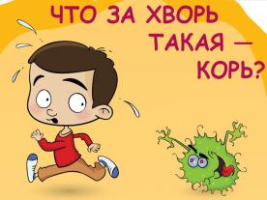
Корь – одна из самых заразных болезней в мире. Время от заражения до появления первых симптомов – 7 – 14 дней.
Важно знать, что болезнь начинается не с появления сыпи, а с симптомов простуды.
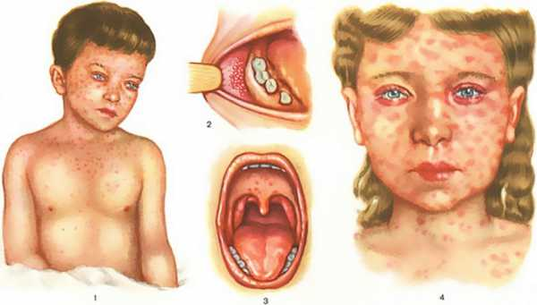
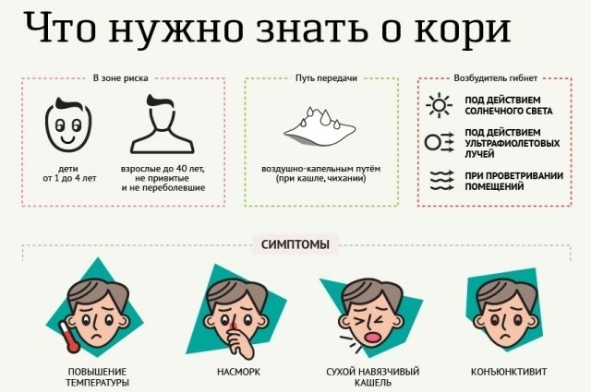Путь передачи кори - воздушно-капельный, вирус выделяется во внешнюю среду в большом коли-честве больным человеком со слизью во время кашля, чихания и т. д.

Источник инфекции - больной корью в любой форме, который заразен для окружающих с последних дней инкубационного периода (последние 2 дня) до 4-го дня высыпаний.
С 5-го дня высыпаний больной считается незаразным.
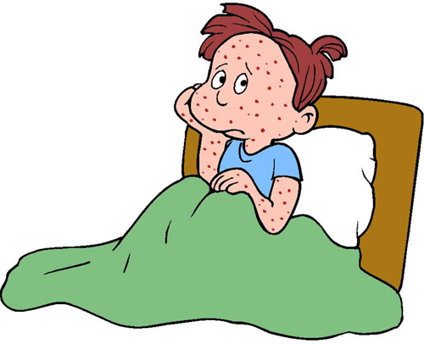
Симптомы :
Первый этап. Внезапно повышается температура до 39-40 градусов. Слабость, головная боль. Насморк с обильными выделениями, кашель. Краснеют и слезятся глаза, возможны гнойные выделения. На 3-4 день состояние немного улучшается, температура снижается.
Второй этап. Через день после улучшения вновь наступает ухудшение – поднимается температура Основной признак, отличающий корь – пятна Филатова-Коплика, которые появляются на внутренней части щек, напротив коренных моляров. Выглядят как белесые пятна с красным обрамлением по контуру. Примерно на 3-4 день появляется коревая сыпь, сначала на щеках, за ушами, на шее, затем на сгибах рук и ног, на пальцах, покрывает все тело ребенка. В отличие от сыпи при краснухе, коревая сыпь может сливаться. На пятый день сыпь начинает бледнеть и постепенно исчезает в той же последовательности, как и появлялась.
Осложнения: пневмония, отит, стеноз гортани (круп),коревой энцефалит, коревой конъюнктивит.
Если человек не был привитым и ранее не болел корью, но контактировал с больным, то вероятность заболевания 100 %.
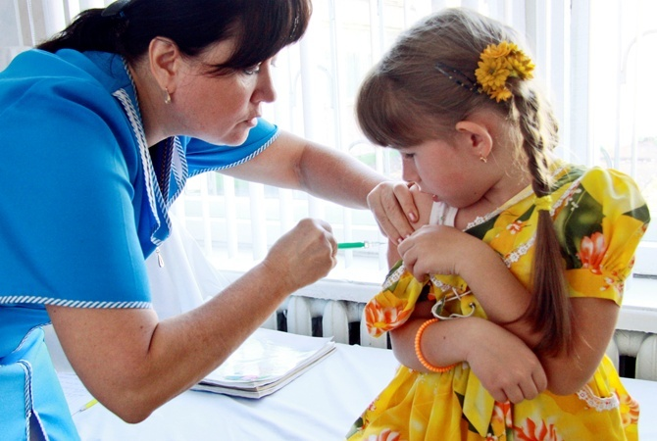
Надежным и эффективным методом профилактики кори является вакцинация.

При малейшем подозрении на корь немедленно обратиться к врачу

Инфекционное заболевание: корь
